第 28 卷 第 6 期
2012 年 6 月
建 筑 科 学
BUILDING SCIENCE
Vol. 28 ，No. 6
Jun． 2012

［文 章 编 号］1002 -8528 ( 2012 ) 06 -0084 -08

结合 CFD 的
EnergyPlus 大空间温度分层能耗模拟

李传成，章昭昭，季群峰( 武汉理工大学 土木工程与建筑学院 ，武 汉 430070 )

［摘 要］ 本 文 探 讨 了 与 CFD 模 拟 相 结 合 的 EnergyPlus 大 空 间温度分层能耗模拟 方 法 。 首 先 使 用 Fluent 软 件 对 大 空 间 温度分层现象进行了模拟 ，而后将获得的大 空间温度分层数据输入到 EnergyPlus Room Air 模 块 ，从而精确模拟大空间能耗 。 结合夏热冬冷地区火车站候车大厅实例 ，将采用温度分层策略的能耗与普通 分层空调系统的能耗进行对比 ，验证了该模拟方 法 的 可 行 性 ，同时证明了大空间采用温度分层策略的节能效果显著 。
［关 键 词］ 大 空 间 ; 温 度 分 层 ; 能 耗 模 拟 ; Fluent; EnergyPlus
［中 图 分 类 号］ TU111. 19 + 5 ［文 献 标 识 码］ A

Energy Consumption Simulation on Large Space with Thermal Stratification by Softwares of EnergyPlus and CFD
LI Chuan-cheng，ZHANG Zhao-zhao，JI Qun-feng ( School of Civil Engineering and Architecture，Wuhan University of Technology，Wuhan 430070 ，China)

［Abstract］ In this paper，the method of EnergyPlus combined with CFD was presented for simulating the energy consumption of large space with thermal stratification． Firstly，the software of Fluent was used to simulate the thermal stratification in large space，and then the results were put into the Room Air module of EnergyPlus，which would accurately consider the thermal stratification while simulating the energy consumption． To verify the feasibility of this method，a case study on a railway waiting room in hot summer and cold winter region was given out． Furthermore，the energy consumption based on the thermal stratification strategy was compared with that of the ordinary air-conditioning system，and the energy-saving effect of thermal stratification strategy was validated．
［Keywords］ large space，thermal stratification，energy stimulation，Fluent，EnergyPlus

室内空气密度随温度变化 ，由于重力作用，密度 小的热空气在上、密度大的冷空气在下 ，形成了一种 自然现象，即热 分 层 ( thermal stratification) ［1］ 。 在 高 大空间公共建 筑 中，这 种 分 层 现 象 更 为 显 著 。 温 度 分层对于降低建筑 能 耗 具 有 重 要 意 义 ，具 体 系 统 形 式包 括 分 层 空 调、置 换 通 风 以 及 地 板 送 风 等［2 -4］ 。 然而，由于人们对 室内热分层的共 性特征及理论认 识不足，缺乏可靠的数学模型，使得目前通用的建筑 能耗计算软件还 不能切 实考虑热 分层因素的作用 ， 如 ESP-r、DOE-2 和 BLAST 等 软 件 均 只 采 用 了 集 总 参数的模式计算室 内 空 气 温 度 、表 面温度和空气热

［收 稿 日 期］ 2011 -10 -26 ［一 次 修 回］ 2011 -12 -05
［二 次 修 回］ 2012 -02 -22
［基 金 项 目］ 湖北省高等学校省级教学研究项目 ( 2009086 )
［作 者 简 介］ 李 传 成 ( 1974 -) ，男 ，博 士 ，副 教 授
［联 系 方 式］ chuanchengli@ 163. com
平衡传热过程，对于公共建筑中庭、高大工业建筑空 间及一般热分层空间问题大多束手无策 。
本文以通风策 略 的 模 拟 为 基 础 ，同 时 考 虑 温 度
分层的 不 稳 定 性，论 述 了 与 CFD 模 拟 相 结 合 的
EnergyPlus 大空间温度分层能耗模拟方法［5］ 。

1 模拟工具的选用

本 文 将 用 到 2 种 模 拟 软 件，一 种 是 CFD ( Computer Fluid Dynamic) 软 件，选 择 使 用 Fluent 来 模拟不 同 状 态 下 的 室 内 温 度 分 层 情 况 ; 另 一 种 是 DTS ( Dynamic Thermal Soft ) 软 件，选 择 使 用 EnergyPlus 来模拟能耗。
1. 1 CFD 软件的选用
目前国内 外 相 关 研 究 领 域 最 常 用 的 专 用 CFD 通 用 类 软 件 有 Fluent、CFX、Phoenics、STAR-CD 和 CFD2000 等，这些软 件 均 可 以 使 用 数 值 模 拟 的 方 法

第 6 期 李 传 成 ，等 : 结 合 CFD 的 EnergyPlus 大空间温度分层能耗模拟 85

描述和刻 画 建 筑 街 区 尺 度 以 内 的三维流场和温度 场［6 -8］ 。本文选择 Fluent 作为模拟工具，它能够模拟 较大尺度的建筑体，模型的建立和 网格划分较为简 单灵活，且 支 持 多 种建模软 件和网格划分软件 ，如 CATIA、GAMBIT 和 ANSYS 等。
1. 2 DTS 软件的选用
本文基于 多 种 因 素 的 考 虑，选 择 EnergyPlus 作 为能耗模拟软 件。 EnergyPlus 采 用 热 传 导 传 递 函 数 法( CTF) 计 算 墙 体 传 热，采 用 热 平 衡 法 计 算 负 荷 。 热平衡法是室内空 气、围护结构内外表面之间的热 平衡方程组的精确 求 解 方 法 ，它突 破了传递函数法 的种种局限，如表 面传热系数和太 阳辐射得热可以 随时间变化等。在 每 个 时 间 步 长，程序自建筑内表 面开始计算对 流、辐 射 和 传 湿。 由 于程序计算墙体 内表面的温度，因 此可以模拟辐射 式供热与供冷系 统，并对热舒适进行评估［9］ 。
EnergyPlus 与现今最为流行的 DOE-2 建 筑 能 耗 分析软件的主 要 区 别 如 表 1 所 示。 EnergyPlus 采 用 的集成同步的模 拟 方 法 在 3 个 模 块 ( 负 荷、系 统、设 备) 之间都有 反 馈［9］ ，因 此 模 拟 更 为 精 确; 而 DOE-2 采用顺序的模拟方法，3 个 模 块 之 间 没 有 反 馈，容 易 造成较大误差。

表 1 EnergyPlus 与 DOE-2 的 差 异 性
EnergyPlus DOE-2
计算方法 集成同步的负荷 / 系 统 / 设 备 模 拟 顺 序 的 负 荷 / 系 统 / 设 备 模 拟 负 荷 模 拟 CTF 与热平衡法结 合 传递函数法 ( 反 应 系 数 法 ) 系统模拟 可以调整系统结 构 不可以调整系统结构
温 度 计 算 精 确 模 拟 无 法 准 确 模 拟

自 然 通 风 | 可 模 拟 ( COMIS) | 不 可 模 拟
墙 体 传 湿 | 可 模 拟 | 忽 略
热舒适 | 可模拟 | 基本上不可模拟
辐 射 顶 板 | 可 模 拟 | 不 可 模 拟

为了研究采用温度分层 的大空间节能策略 ，在 本文模 拟 过 程 中，采 用 EnergyPlus 在 其 1. 2 以 后 的 版本中加入 Room Air 模 块 对 室 内 空 间 温 度 分 布 进 行修正。该模块在壁面热平衡和空气热平衡的计算 过程中考虑了空气 的 热 力 分 层 作 用 ，同 时 在 模 拟 各 种不同种类的通风 模 式 时，可以按照用户的要求将 高于平均温度的房间空气抽出 ，如地板下通风、侧墙 通风 等。 另 外 EnergyPlus 中 的 Energy Management System 模块为用 户主动控制 计算过程提供了 可 能 。 这一模块能应对温 度 分 层 的 不 稳 定 性 问 题 ，运 用 该

模块的部分功能实 时 探 测 屋 顶 内 表 面 温 度 ，依 据 不 同的温度情况启用不同的分层参与计算 。

2 温度分层策略

一般来说，大 空 间 建 筑 的 尺 度 大 且 建 筑 外 围 护 结构( 特 别 是 屋 顶 ) 多 采 用 轻 质 建 筑 材 料 。 在 炎 热 季节，随着室外气温的升高和太阳辐射的增强 ，屋顶 内表面温度较高，如使用常规的全空气空调方式 ，负 荷大且运行费用高 ，同 时 会 造 成 室 内 空 气 作 用 温 度 较高，很难满足热舒适要求 。在这种情况下，可利用 大空间温度分层的 特 性 ，阻 隔 屋 顶 对 人 员 活 动 区 域 的热辐射作用，以降低制冷能耗，同时可采用地板低 温辐射供冷系统和变风量下送风系统 。
本文以夏热冬冷气候区的火车站候车大厅为例 ( 见图 1 ) ，验证温度分层策略的利用效果 。 火 车 站 候车大 厅 高 大 宽 阔，长 × 宽 通 常 达 到 250 m × 100 m，高 15 m 以 上。 火车站人员密集 ，高 峰 时 有 1 万 人以上同时候车，而且全时段使用。
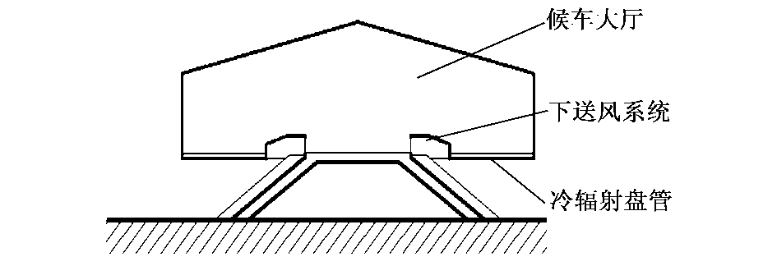
图 1 候车大厅透视图

3 Fluent 与 EnergyPlus 的耦合模拟

3. 1 耦合模拟步骤
高大空间的温度分层表现出人员区温度均匀而 上部空间温度呈层 分 布 的 模 式 ，其 具 体 分 布 情 况 受 到下部供冷、上部 围 护 结 构 得 热 以 及 内 表 面 对 流 作 用的影 响［10 -11］ 。 其 中 上 部 围 护 结 构 得 热 直 接 造 成 了大空间的上下温 差 ，故 本 文 依 据 屋 顶 内 表 面 温 度 的不同来控制模拟过程中不同的温度分层情况 。
本文耦合模拟分为 3 步: 1 ) 应 用 Fluent 软 件 对 不同屋顶 内表面温度下的大空 间 温 度 分 层 进 行 模 拟，此步可计算得 出 对 应 温 度 下 的 室 内 空 气 温 度 分 层情况，为下一步温度分层在 Room Air 模 块 中 的 体 现提 供 数 据 基 础; 2 ) 将 温 度 分 层 相 关 数 据 加 入 EnergyPlus 软 件 的 Room Air 模 块; 3 ) 应 用
EnergyPlus 软件进行能耗 模 拟 ，模 拟 过 程 中 启 用
Energy Management System 模块，根 据 屋 面 的 实 时 温

86 建 筑 科 学 第 28 卷

度选用相应的温度分层数据参与计算 。
Room Air 模块包括 以 下 几 个 计 算 模 式: 均 匀 混 合模式、自定义模 式、单 节 点 置 换 通 风 模 式、三 节 点 置换通风模式 等。 在不做任 何设置的情况下 ，系 统 默认使用均匀混合模式。由于大空间的分层分布较 为复杂，EnergyPlus 的 单 节 点置换通风模式和三节 点置换通 风 模 式 都 不 能 满 足 空 间温度分层的复杂 性，因 此 需 要 将 自 定 义 模 式 与 CFD 软 件 相 结 合［12 -13］ 。本文中的 Room Air 模块采用自定义模式 。
将计算域内的空气沿垂 直方向分成若干段 ，根 据需要设定每段界 面 层 的 高 度 和 温 度 值 ，将 层 与 层 之间的界面高度 Z i 简化为一无量纲数。
Z i = ( Z centroid，i － Z floorAvg ) / Ceilheight
式中，Z centroid，i 为界面层垂 直 高 度; Z floorAvg 为 室 内 空 间 地面的平均高度; Ceilheight 为室内净高。
首先将室内空 气 沿 垂 直 方 向 分 段 后 ，输 入 每 一 段 界 面 层 的 高 度，再 给 定 ΔTai ( 界 面 层 的 空 气 温 度 与室内空 气 平 均 温 度 的 差 值 ) ，而后将每一段高度 内部的空气温度变化在设定的该段两界面层温度之 间进行线性差值。
根据不 同屋 顶 内表面温度对应的温度分层情 况，利 用 EnergyPlus 中 的 Energy Management System 模块实时根据计算过程中屋顶内表面温度的变化选 取相应的 温 度 分 层 情 况 参 与 计 算，从 而 实 现 CFD 瞬 时计算和 DTS 动态计算的耦合。
3. 2 Fluent 大空间温度分层模拟
本文中 CFD 计算模型采用文献［14］于 1998 年 提出的室内新零方程模型。该方程最大的优势是简 化了近壁面网格的数量，也更能反映建筑空间流体
的各向异性，同时加快了计算速度［14］ 。
本文采用 的 CFD 模 型 ( 见 图 2 ) 在 空 间 形 状 和 尺寸上与 EnergyPlus 模 型 相 同。 运 用 ANSYS-ICEM CFD 软件进行模型 的 网 格 划 分，全 部 采 用 结 构 化 网 格，此种网 格 在 计 算 的准确性和计算收敛速度 ( 涉 及计算时间) 方 面 有 巨 大 的 优 势。 内 部 按 照 采 用 温 度分层策略的要求在扶梯间底部和座椅底部设置近 地面低速送风口，纵向侧面高窗设置为压力出口 。
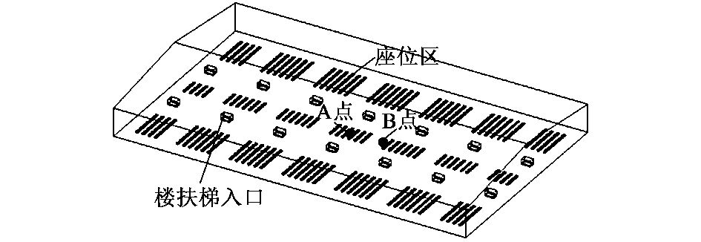
图 2 CFD 模 型 图

在模型中，人 体 散 热 量 为 134 W / 人，客 站 内 设 计人数为 9 000 人，候 车 大 厅 长 度 为 200 m，候 车 区 面 积 为 23 764 m3 。 室 内 空 气 温 度 测 点 水 平 位 置 见 图 2 ，测点 A 位于座椅和人群中间，测点 B 位于客站 候车大厅的过道。
根据屋顶内表面温度的不同 ，将 25 ～ 53 ℃ 分成 12 个温度段作为不同的案例 ( 每间隔 2 ～ 3 ℃ 设置 1 次) ，模拟不同案例 的 室 内 空 气 温 度 分 层 ( 见 表 2 ) 。 其它条件设置相同 ，因 上 部 围 护 结 构 得 热 和 地 板 冷 辐射作用直接造成 了 大 空 间 的 上 下 温 差 ，而 且 候 车 大厅建筑中的大屋 顶 是 其 辐 射 得 热 的 主 要 因 素 ，故 本文中的 CFD 模 拟边界 条件设置忽略了四 周 竖向 围护结构传热对温度分层的影响 。

表 2 案例边界条件与室内空气平均温度和距地面 1. 5 m 处 的 空 气 温 度

案 例
屋 顶 内 表 面 温 度 / ℃ | Room Air 模 块 屋 顶 内表面温度适用范围 / ℃ | 送 风 温 度 / ℃  / 送 风 速 度 / ( m / s) | 地 板 表 面 温 度 / ℃ | 室内空气平均温度 / ℃  / 所 在 高 度 / m | 距 地 面 1. 5 m 处 空 气 温 度 / ℃
25 | 20 ～ 25 | 23 /0. 3 | 23 | 23. 515 1 /7. 91 | 23. 641 2
28 | 25 ～ 28 | 23 /0. 3 | 23 | 24. 305 7 /7. 42 | 23. 650 4
30 | 28 ～ 30 | 23 /0. 3 | 23 | 24. 860 9 /7. 87 | 23. 675 7
33 | 30 ～ 33 | 23 /0. 3 | 23 | 25. 726 9 /7. 84 | 23. 723 1
35 | 33 ～ 35 | 23 /0. 3 | 23 | 26. 302 6 /8. 00 | 23. 754 1
38 | 35 ～ 38 | 23 /0. 3 | 23 | 27. 154 8 /8. 05 | 23. 785 6
40 | 38 ～ 40 | 23 /0. 3 | 23 | 27. 713 1 /8. 00 | 23. 791 4
43 | 40 ～ 43 | 23 /0. 3 | 23 | 28. 561 7 /8. 00 | 24. 024 5
45 | 43 ～ 45 | 23 /0. 3 | 23 | 29. 208 9 /7. 99 | 24. 082 4
48 | 45 ～ 48 | 23 /0. 3 | 23 | 30. 405 9 /7. 98 | 24. 127 3
50 | 48 ～ 50 | 23 /0. 3 | 23 | 31. 012 1 /7. 92 | 24. 152 4
53 | 50 ～ 53 | 23 /0. 3 | 23 | 31. 733 1 /7. 93 | 24. 351 4

1
2
3
4
5
6
7
8
9
10
11
12

第 6 期 李 传 成 ，等 : 结 合 CFD 的 EnergyPlus 大空间温度分层能耗模拟 87

图 3 给 出 了 部 分 案 例 室 内 空气温度分层的云 图，图中数据单位为 K。可以看出，在屋顶 内 表 面 温 度较低时，近地面 人员的散热使得 近地面存在着明 显的温度分层，而 且近地面工作区 的空气温度集中 在 23. 6 ～ 24 ℃ 。 在 屋 顶 内 表 面 温 度 较 高 时 ( 33 ℃ 以上) ，垂直方向的温度分层非常明显 。
3. 3 EnergyPlus Room Air 模块的设置
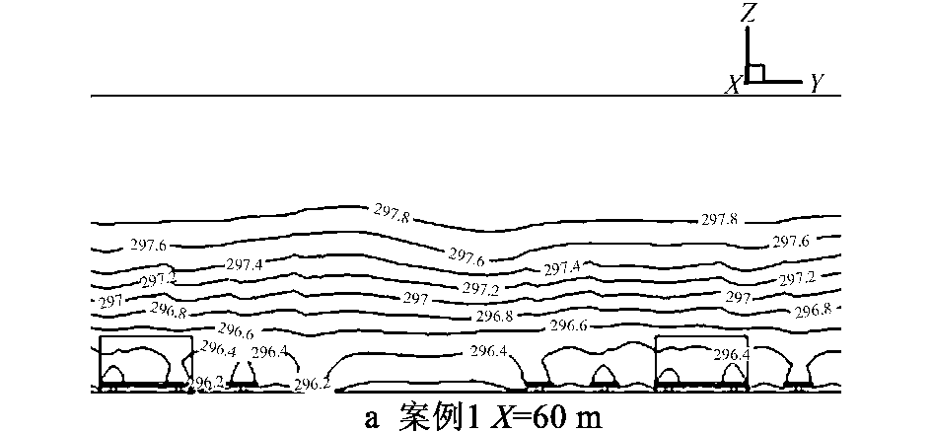将 CFD 模拟 所得温度分层 云 图 中 的 数 据 进 行 整理分析，可得到 代表性层高处的 具体空气温度值 ( 出于对人员活动区域的详细控制考虑 ，在 0 ～ 2 m

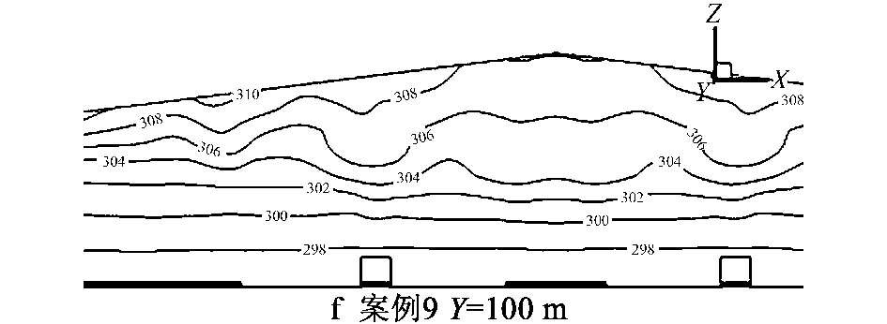
图 3 部分案例温度分布云图

区间内取点较多 ) 如 图 4 所 示。 在 图 4 中 选 取 不 同 层高处的空气温 度 进 行 比 较，可 知 在 高 4 m 处 和 高 10 m 处有明显的分界线，高 4 m 以 下 的 空 气 温 度 接 近或者低于 26 ℃ ，高 4 m 和 高 10 m 之 间 的 空 气 温 度缓慢升高，高 10 m 以上的空气温度上升的斜率很 大，特别是在屋顶内表面 温 度 超 过 30 ℃ 以 后，高 10 m 以上的空气温度陡增接近于屋顶内表面温度 。
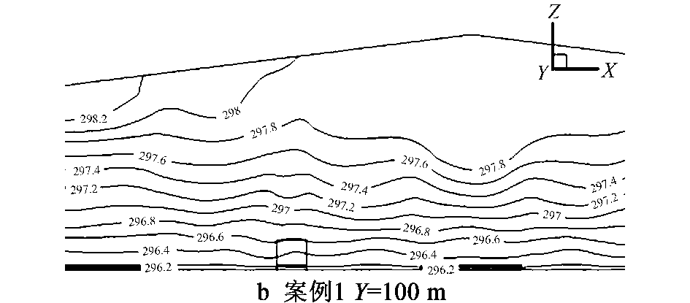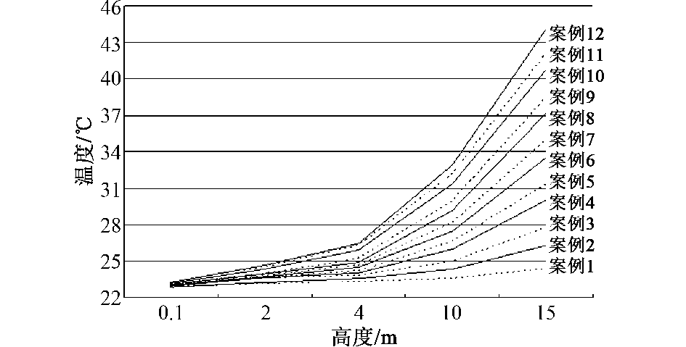
图 4 温 度 曲 线 分 布

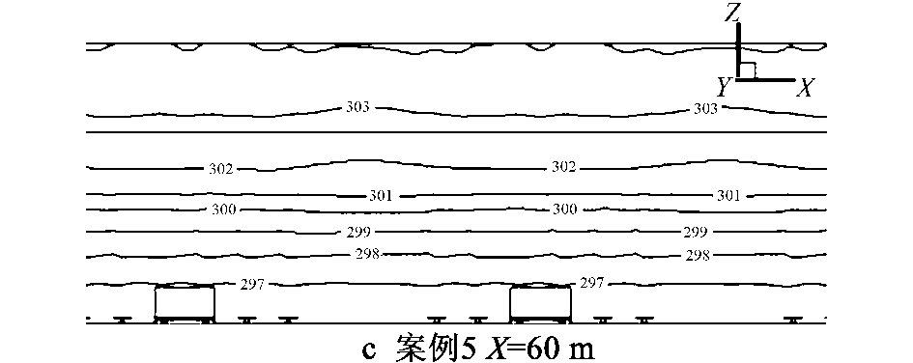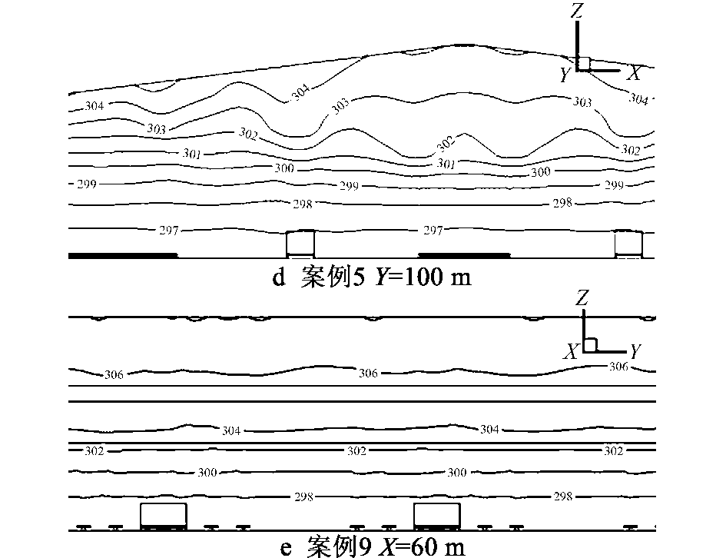在 EnergyPlus 里 设 置 Room Air 模 块 需 要 参 考 不同屋顶内表面温度下的室内空气平均温度和该平 均值所在的高度值( 见表 3 ) 。将不同的温 度 分 层 情 况 输 入 EnergyPlus 后，利 用 Energy Management System 模块中 的 EMS Sensor 功 能 实 时 监 测 计 算 过 程中大空间屋顶内 表 面 的 温 度 变 化 ，并 将 屋 顶 内 表 面温度与案例 1 ～ 12 所划定的温度区间进行比较 ， 然后运用 EMS actuators 功 能 选 取 相 应 的 温 度 分 层 具体情况参与到计算中 。

表 3 室内空气平均温度与对应的高度值

案 例 1 2 3 4 5 6
平 均 温 度 / ℃ 23. 515 1 24. 305 7 24. 860 9 25. 726 9 26. 302 6 27. 154 8
高 度 / m 7. 91 7. 42 7. 87 7. 84 8. 00 8. 05
案 例 7 8 9 10 11 12
平 均 温 度 / ℃ 27. 713 1 28. 561 7 29. 208 9 30. 405 9 31. 012 1 31. 733 1
高 度 / m 8. 00 8. 00 7. 99 7. 98 7. 92 7. 93

88 建 筑 科 学 第 28 卷

4 EnergyPlus 能耗比较分析

4. 1 模拟条件的设置
模 拟 采 用 EnergyPlus 软 件 自 带 的 南 昌 气 候 数 据，该地属于典型的冬冷夏热城市 ，夏季最高温度达 到 37. 8 ℃ ，7 、8 月平均温度大于 27 ℃ ，且 高 温 时 间 持续长。模拟时间 段 为 4 ～ 10 月，跨越过渡季节和 炎热季节，本文综合其它研究来确定热舒适度标准 ， 在单纯的自然通风 无 法 满 足 要 求 时 ，采 取 温 度 分 层 的策略。
1 ) 热 舒 适 度 标 准 的 确 定。 热舒适感是由空气 温湿度、平均辐射 温 度、空 气 速 度、着装情况等多种 因素决定的，在实际的设计和运作中 ，通常参考的是 ISO 7730 标 准 和 美 国 ASHRAE 55 -2004 标 准，它 们 将比较复杂的 PMV-PPD 标 准 简 化 为 作 用 温 度 Top ， 易 于 实 际 工 程。 作 用 温 度 Top 是 综 合 考 虑 空 气 温 度 和平均辐射温度对人体热感觉的影响而得到的合成 温度，综合考虑了 环境与人体之间 的对流换热与辐

射换热。
2 ) 温 度 分 层 策 略。 本 文 考 虑 在 过 渡 季 节 和 炎 热季节采用温度分层策略 。在极热时段为保证人体 舒适性，采用地板 低 温 辐 射 供 冷 系 统 和 变 风 量 下 送 风系统，其设置条件如下 : 当进气温度低于 23 ℃ 时， 所有人工 制 冷 系 统 不 开 启 ; 当 进 气 温 度 高 于 23 ℃ 时，开启变风量下 送 风 系 统 ，空 气 处 理 为 23 ℃ 送 入 室内; 当进气温度高于 23 ℃ 且室内平均作用温度高 于 26 ℃ 时，地板低温辐射供冷系统开启 。在此系统 中，进水温度等于 13 ℃ ，模 拟 时通过控制冷水进水 量将地面温度维持在 23 ℃ 。
单独采用冷辐 射 地 板 会 产 生 结 露 问 题 ，本 研 究 中地板低温辐射供冷系统与变风量下送风系统结合 使用，新风系统的 存 在 可 大 大 降 低 结 露 现 象 发 生 的 可能性，因此在模拟过程中可忽略结露情况 。
3 ) 结合 实际工程情况对车 站 围护结构 材 质 与 热工性能进行设置 ，具体情况如表 4 所示。

表 4 EnergyPlus 模型围护结构属性表

构 件 材 料

铝 板
厚 度
/ mm
1
导 热 率
/ ( W / ( m·K) )
160
热 阻
/ ( ( m2·K) / W)
0
总 热 阻
/ ( ( m2·K) / W)
总 传 热 系 数
/ ( W / ( m2·K) )

屋 面 ( 非 透 明 )
保 温 棉
50 0. 036
2. 86
1. 529 0. 654

外 墙
铝 单 板 2 ． 5  实 体 墙 保 温 棉 100 |  |  | 160  0 ． 035 | 0  2 ． 86 3 ． 027 0 ． 33
 | 铝 单 板 | 2 ． 5 | 160 | 0
玻 璃 幕 墙 | 6 Low-E + 13 A + 6 Low-E( 灰 色 ) | 25 | － | － | － | 1 ． 949
 | 磨 光 花 岗 石 | 25 | 3 ． 49 | 0 ． 007
 | 水 泥 砂 浆 | 20 | 0 ． 93 | 0 ． 022
楼 板 | 豆 石 混 凝 土 | 60 | 1 ． 54 | 0 ． 039 | 1 ． 242 | 0 ． 805
 | 聚苯乙烯保温板 | 30 | 0 ． 028 | 1 ． 071
 | 钢筋混凝土楼板 | 120 | 1 ． 74 | 0 ． 069

4. 2 采用温度分层策略的能耗
将温度分层策略的整体能耗分为地板低温辐射 供冷系统能耗和变 风 量 下 送 风 系 统 能 耗 ，分 别 进 行
统计，结果如表 5 和图 5 所 示，两 者 所 占 比 例 如 图 6
所示。

表 5 采用温度分层策略能耗

分 类 能 耗 | 4 月 | 5 月 | 6 月 | 7 月 | 8 月 | 9 月 | 10 月 | 合 计
变风量下送风系统总能耗 / × 10 3 kWh | 9. 93 | 61. 52 | 132. 93 | 221. 09 | 193. 44 | 107. 98 | 27. 76 | 754. 66
变风量下送风系统单位面积能耗 / ( kWh / m2 ) | 0. 42 | 2. 59 | 5. 59 | 9. 30 | 8. 14 | 4. 54 | 1. 17 | 31. 76
地板低温辐射供冷系统总能耗 / × 10 3 kWh | 16. 79 | 73. 12 | 204. 68 | 411. 16 | 336. 94 | 165. 83 | 34. 26 | 1 242. 77
地板低温辐射供冷系统单位面积能耗 / ( kWh / m2 ) | 0. 71 | 3. 08 | 8. 61 | 17. 30 | 14. 18 | 6. 98 | 1. 44 | 52. 30
总 能 耗 合 计 / × 10 3 kWh | 26. 72 | 134. 64 | 337. 61 | 632. 25 | 530. 38 | 273. 81 | 26. 72 | 1 997. 43
单位面积能耗合计 / ( kWh / m2 ) | 1. 12 | 5. 67 | 14. 21 | 26. 61 | 22. 32 | 11. 52 | 2. 61 | 84. 05

第 6 期 李 传 成 ，等 : 结 合 CFD 的 EnergyPlus 大空间温度分层能耗模拟 89

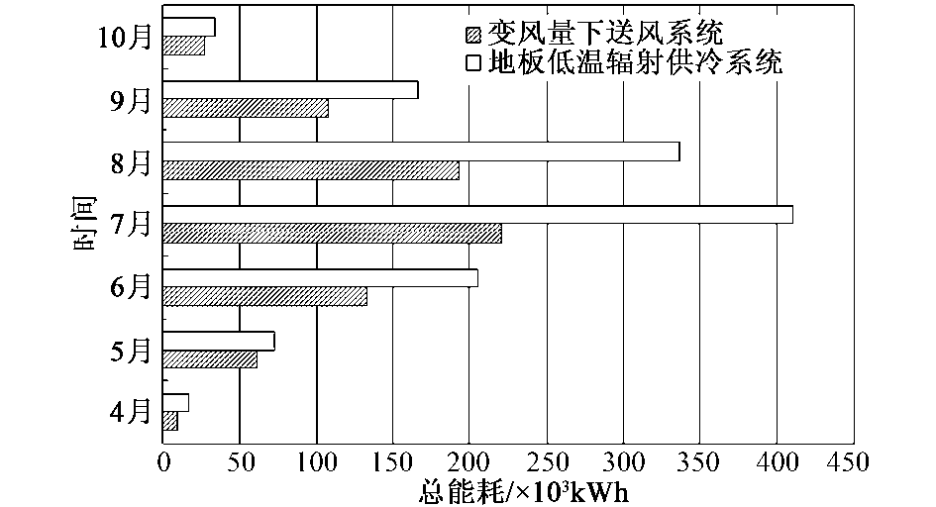
图 5 采用温度分层策略的逐月能耗分析

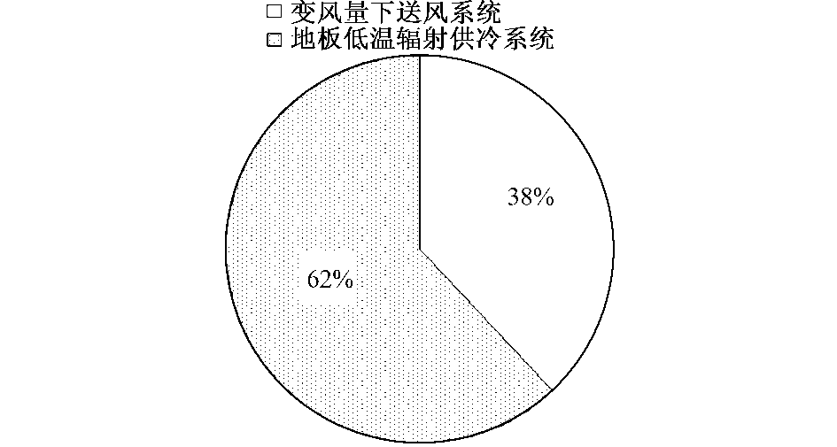
图 6 变风量下送风系统
与地板低温辐射供冷系统能耗比例

图 7 给出了 采 用 温 度 分 层 策 略 的 通 风 效 果，由 图可知，在过渡季节和炎热季节 ，候车大厅和旅客活 动范围的空气平均作用温度的最高值低于室内空气 平均温度的最高值 ，说明温度分层模块起到了作用 ， 在室内空气平均温 度 较 高 的 情 况 下 ，工 作 区 域 温 度 仍然较低，有利于提高人员活动区域的热舒适性 。
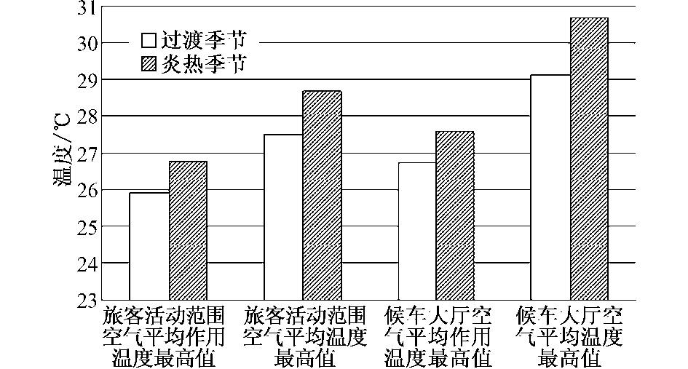
图 7 采用温度分层策略通风效果

4. 3 现行普通分层空调系统能耗模拟
大空间的室内 空 调 通 风 方 式 有 许 多 种 ，其 中 分 层空调方式在大空间建筑空调通风方式中得到了广 泛应用。通常将送 风 口 设 在 空 间 中 部 ，以 送 风 口 安 装高度为界，其下部为空调区，上部为非空调区。根 据不同情况一般可分为 4 种，如图 8 所示。

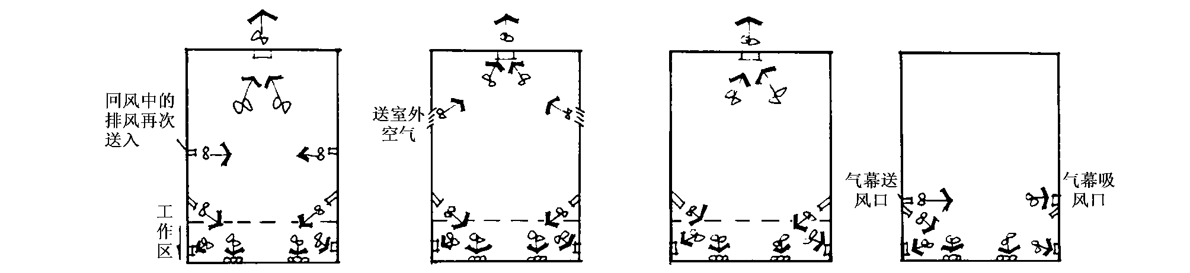
图 8 高大空间分层空调通风方 式［15］

在实际工程中，处理好的空气 以很大的动量通 过送风口喷入相对 静 止 的 空 间 里 ，平行送出的多股 射流在一定距离后 汇 合 成 一 片 气 流 ，在 送 风 射 流 作 用下，整个空调区 形成大的回旋循 环使下部工作区 处于回流区，温度场和速度 场 达 到 均 匀［16］ 。 可 近 似 认为送风空气形成的气流将空间分为空调区和非空 调区，两者之间只 有因送风射流的 卷吸作用产生的 空气流动。空调区 冷 负 荷 由 2 部 分 组 成: 空 调 区 自 身得热所形成的冷负荷和非空调区向空调区热转移 所形成的冷负荷。热转移负荷包括对流热转移负荷 和辐射热 转 移 负 荷［17］ 。 对 流 热 转 移 负 荷 由 于 送 风
射流的卷 吸作用使非空调区部 分 热 量 转 移 到 空 调 区，当即全部成为空调区的冷负荷 ; 非空调区经辐射 方式传给空调区的热量 ，被空调区各个面接受后，只 是其中以 对流方式再放出的部 分 才 转 变 为 空 调 负 荷，即辐射热转移负荷［16］ 。
目前国际上针对高大空间的空调负荷计算主要 通过 CFD 模拟 和 能耗模 拟软件相结合的手 段 来完 成，尚没有能耗模 拟 软 件 能 够 独 立 准 确 地 模 拟 分 层 空调的能耗。本研究在运用 EnergyPlus 对 分 层 空 调 进行模拟的过程中 ，进行了简化处理: 在分层位置将 建筑 空 间 整 体 划 分 为 2 个 区 域，参 考 文 献［18］ ～

90 建 筑 科 学 第 28 卷

［19 ］，在模拟中将分层面 高 度 设 置 为 4 m，4 m 以 下 区域内认为空气是均匀混合的 。 采 用 EnergyPlus 软 件中的 Infrared Transparent 材 质 模 块模拟实际工程 中送风射流形成的 气 流 分 层 面 ，该 材质的特点为不 考虑层面两侧 的 对 流 换 热 ，只考虑辐射热转移 。 这 种简化忽略了送风 射 流 的 卷 吸 作 用 ，即 在 模 拟 能 耗 时，考虑非空调区对空调区的辐射热转移负荷 ，忽略 对流热转移负 荷。 根 据 文 献［16］ ～ ［17］的 计 算 分 析，对流热转 移 部 分 的 能 耗 占 总 热 转 移 的 1 /5 ～ 1 / 6 ，占总体能耗的 15 % 以内，故 本 文 得 出 的 模 拟 结 果 比实际的偏小，但误差不大，能够反映分层空调的实 际能耗情况。
本文模 拟 中，普 通 分 层 空 调 系统的模拟设置 ( 建筑模型、围 护 结 构 材 质、人 数 变 化 ) 与 采 用 温 度 分层策略时的设置一样。计算非供暖时间段的候车 大厅空调系统 能 耗 ( 4 月 1 日 ～ 10 月 31 日 ) 时，空 调的 设 置 按 照《采 暖 通 风 与 空 气 调 节 设 计 规 范 》 ( GB 50019 -2003 ) 为 准，设 置 工 作 区的控制温度为 26 ℃ 。夏季最 热月 典 型日的 逐 时单位面积能耗如 图 9 所示。
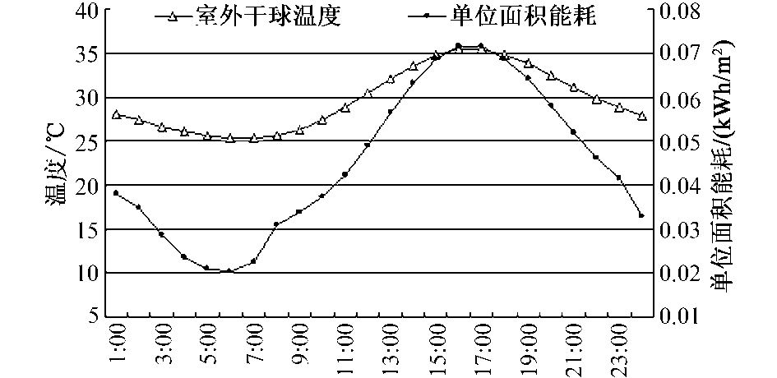
图 9 7 月 15 日逐时单位面积能耗与室外空气温度

对比普通分层空调系统和采用温度分层策略后 的能耗与自然 通 风 小 时 数 ( 见 图 10 和 图 11 ) ，可 以 看出，基于温度分 层的建筑空间下 部区域供冷方式 不仅能有效降低空 调 通 风 的 室 内 负 荷 ，还 可 使 制 冷 运行时间缩短。 与普通 分层空调 系统能耗相比较 ， 采用 温 度 分 层 策 略 后，能 耗 值 由 98. 27 kWh / m2 减 少到了 84. 06 kWh / m2 ，减 少 了 14. 46 % ，候 车 大 厅 的能耗得到了一定 程 度 的 降 低 ，这 说明温度分层策 略的效果明显。

5 小 结

大空间建筑 的能耗 普遍高于 其它类型的建筑 ， 是我国降低建筑 能 耗 的 主 要 领 域［20 -22］ ，在 建 筑 通 风
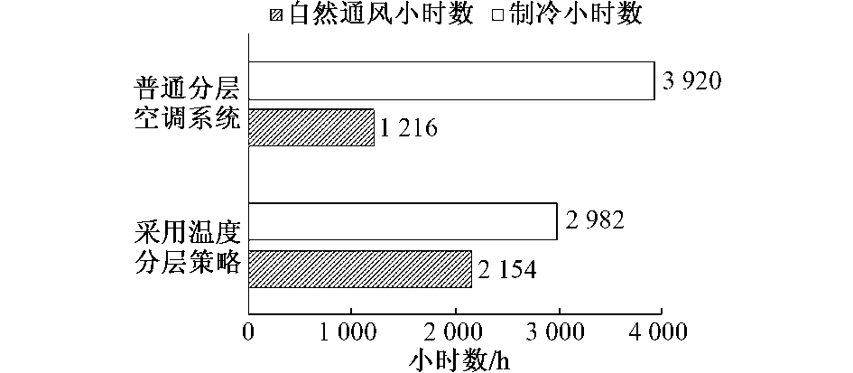
图 10 普通分层空调系统与采用温度分层 策略后的自然通风小时数与剩冷小时数对比

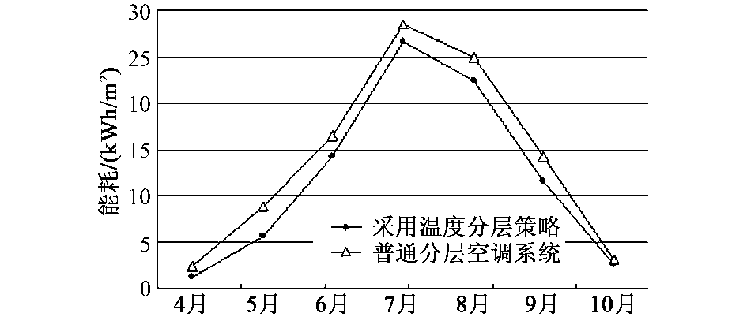
图 11 普通分层空调系统
与采用温度分层策略后的能耗对比

设计中，应充分考虑大空间的建筑特点 ，提出系统的 通风策略，从而 降低大空间建筑的整体能耗 。 本 文 所介绍的 结 合 CFD 的 EnergyPlus 温 度 分 层 能 耗 模 拟实例，为更加有 效 地 模 拟 大 空 间 被 动 式 节 能 建 筑 设计策略提供了参考 。
［参考文献］
［1 ］ 高 军 ． 建筑空间热分层 理论及应用研 究［D］． 哈 尔 滨 : 哈 尔 滨 工 业 大 学 ，2007 ．
［2 ］ Lau Josephine， Chen Qingyan． Floor-supply displacement ventilation for workshops［J］． Building and Environment，2007 ， 42 ( 4 ) : 1718 ～ 1730 ．
［3 ］ 任 艳 莉 ，李 德 英 ，张 于 峰 ． 地 板 供冷与置换 通 风的模拟与分析
［J］． 沈阳建筑大学学报 ( 自 然 科 学 版 ) ，2008 ，24 ( 6 ) : 1066 ～ 1069 ．
［4 ］ 陆 佩 强 ，郭 宪 民 ，闵 凯 ． 置 换 通 风系统室内 温 度分布的实验研 究［J］． 暖 通 空 调 ，2009 ，39 ( 4 ) : 99 ～ 103 ．
［5 ］ Zhai ZJ，Chen QY． Performance of coupled building energy and CFD simulations［J］． Energy and Buildings，2005 ，37 ( 4 ) : 333 ～ 344 ．
［6 ］ 村 上 周 三 ． CFD 与建筑环境设 计［M］． 北 京 : 中 国 建 筑 工 业 出 版 社 ，2007 ．
［7 ］ Yanli Ren，Xiaohui Luo． Numerical simulation of air distribution in large space building［J］． International Journal of Ventilation， 2011 ，9 ( 4 ) : 329 ～ 336 ．
［8 ］ Lien Shao-Ting J，Ahmed Noor A． Numerical simulation of rooftop ventilator flow［J］． Building and Enviroment，2011 ，45 ( 8 ) : 1808

第 6 期 李 传 成 ，等 : 结 合 CFD 的 EnergyPlus 大空间温度分层能耗模拟 91

～ 1815 ．
［9 ］ 潘 毅 群 ，吴 刚 ，Volker Hartkopf． 新 一 代的建筑全能耗分析软 件 ——— EnergyPlus 及 其 应 用［J］． 暖 通 空 调 ，2004 ，34 ( 9 ) : 2 ～ 7 ．
［10］ 隋 学 敏 ，官 燕 玲 ，李 安 桂 ，等 ． 内扰因素对室内热分层的影响 规 律［J］． 西 安 建 筑 科 技 大 学 学 报 ( 自 然 科 学 版 ) ，2008 ，40 ( 4 ) : 477 ～ 483 ．
［11］ 刘 猛 ，龙 惟 定 ，刘 卫 华 ． 置换通风热力分层高度的数 值 研 究
［J］． 暖 通 空 调 ，2009 ，39 ( 8 ) : 112 ～ 115 ．
［12］ The University of Illinois，The Ernest Orlando Lawrence Berkeley National Laboratory． Engineering Reference: The Reference to EnergyPlus Calculations［G］． 2009 ．
［13］ Brent Griffith，Qingyan Chen． Framework for coupling room air models to heat balance model load and energy calculations［J］． HVAC ＆ R Research，2004 ，10 ( 2 ) : 91 ～ 111 ．
［14］ Qinyan Chen，Weiran Xu． A zero-equation turbulence model for indoor airflow simulation［J］． Energy and Buildings，1998 ，28 ( 2 ) : 137 ～ 144 ．
［15］ 范 存 养 ． 大空间建筑空调设计 及 工 程 实 例［M］． 北 京 : 中 国 建

筑 工 业 出 版 社 ，2001 ．
［16］ 邹 月 琴 ，王 师 白 ，彭 荣 ，等 ． 分层空调气流组织计算方法的研 究［J］． 暖 通 空 调 ，1983 ，13 ( 2 ) : 1 ～ 6 ，19 ．
［17］ 吴 照 ，黄 晨 ，王 丽 慧 ． 大空间分层空调热转移负荷特 性 分 析
［J］． 制冷空调与电力机械 ，2008 ，29 ( 5 ) : 5 ～ 8 ，32 ．
［18］ 陈 雷 ，任 荣 ． 不 同分层高度下的空调室内热环境实测分析
［J］． 制 冷 与 空 调 ，2010 ，24 ( 2 ) : 68 ～ 70 ，90 ．
［19］ 车 轮 飞 ． 新武汉火车站候车厅分层空调 方 案 模 拟 分 析［J］． 建 筑 科 学 ，2010 ，26 ( 2 ) : 114 ～ 116 ．
［20］ Zhai zhiqiang J，Mary-Hall Johnson，Moncef Krarti． Assessment of natural and hybrid ventilation models in whole-building energy simulations［J］． Energy and Buildings，2011 ，43 ( 9 ) : 2251 ～ 2261 ．
［21］ Pan Yiqun，Zuo Mingming，Wu Gang． Whole building energy simulation and energy saving potential analysis of a large public building［J］． Journal of Building Performance Simulation，2011 ，4 ( 1 ) : 37 ～ 47 ．
［22］ 李 志 生 ，李 冬 梅 ，刘 旭 红 ，等 ． 广 州 市 20 栋大型公共建筑 能 耗 特 征 分 析［J］． 建 筑 科 学 ，2009 ，25 ( 8 ) : 34 ～ 38 ．

( 上接第 83 页)

4 结 语

本文利用已开发的城市区域热气候计算模型进 行了动态数值模拟，高纬度严寒地 区建筑容积率对 局地热气候的影响可归纳如下 :
1 ) 建筑 容 积 率 与 局 地 大 气 参 数 变 化 有 直 接 关 系，特别是对局地风速和一次太阳辐射量影响显著 。 尤其是当高层 建 筑 容 积 率 超 过 3. 0 时，平 均 风 速 比 低于 20 % ，而平 均一次太阳辐 射 比 低 于 50 % ，从 气 候规划的角度分析是需要避免的 ;
2 ) 总体 上，与 基 准 模 式 相 比，伊春住区冬季室 外“感 觉 非 常 寒 冷、极 为 不 适 ”的时间比率可 由 近 18 % 降低至 10 % 左右。对 多 层 建 筑 住 区 而 言，容 积 率与局地气温及 室外热 舒适呈较 明显的线性关系 ， 在规划控制的范围内容积率取值越大对于气候规划 越有利; 而对于高层建筑住区来说 ，容积率增加对一 次太阳辐射量的衰减作用抵消了风速降低和气温升 高的正面作用，进 一步提高容积率 对冬季室外热舒 适的改善不明显。
［参考文献］
［1 ］ 余 庄 ，张 辉 ． 可 持续发展视角下的 大都市区域发展规划模拟 与 分 析［J］． 城 市 建 筑 ，2007 ，4 ( 8 ) : 63 ～ 64 ．
［2 ］ 鲍 振 洪 ，李 朝 奎 ． 城市建筑容积率研究进 展［J］． 地 理 科 学 进 展 ，2010 ，29 ( 4 ) : 396 ～ 402 ．
［3 ］ 何 强 为 ． 容 积 率的内涵及其指标体 系［J］． 城 市 规 划 ，1996 ，3 ( 1 ) : 25 ～ 27 ．
［4 ］ Zhao Caijun，Fu Guobin，Liu Xiaoming，et al． Urban planning indicators，morphology and climate indicators: A case study for a north-south transect of Beijing， China ［ J ］． Building and Environment，2010 ，46 ( 5 ) : 1174 ～ 1183 ．
［5 ］ Zhu Yuemei，Liu Jing，Hagishima A，et al． Evaluation of coupled outdoor and indoor thermal comfort environment and anthropogenic heat［J］． Building and Environment，2007 ，42 ( 2 ) : 1018 ～ 1025 ．
［6 ］ 刘 京 ，姜 安 玺 ，王 琨 ，等 ． 城 市 局 地 — 建 筑 耦 合 气 候 ，舒 适 性 及 能 量 评 价 模型的开发与应 用［J］． 哈尔滨工业大学学报 ， 2006 ，38 ( 1 ) : 38 ～ 40 ．
［7 ］ 朱 岳 梅 ，刘 京 ，荻 岛 理 ，等 ． 城市冠层模型的扩展与验 证［J］． 建 筑 科 学 ，2007 ，23 ( 2 ) : 84 ～ 87 ．
［8 ］ 朱 岳 梅 ，姚 杨 ，马 最 良 ，等 ． 室外环境热舒适性模型的建立
［J］． 建 筑 科 学 ，2007 ，23 ( 6 ) : 1 ～ 3 ．
［9 ］ 朱 岳 梅 ，刘 京 ，李 炳 熙 ，等 ． 在 城市规划实践中的热气候评价 研 究［J］． 哈尔滨工业大学学报 ，2011 ，43 ( 6 ) : 61 ～ 64 ．
［10］ 叶 祖 达 ，刘 京 ，王 静 懿 ． 建 立低碳城市规划实施手段 : 从 城 市 热岛效应模型分解控规 指 标［J］． 城 市 规 划 学 刊 ，2010 ，( 6 ) : 39 ～ 45 ．
［11］ 宇 田 川 光 弘 ． パソコンによる 空気調和計算 法［M］． 東 京 : オ ー ム 社 ，1986 : 72 ～ 73 ．
［12］ Jennifer S，Richard D． A field study of thermal comfort in outdoor and semi-outdoor environments in subtropical Sydney Australia
［J］． Building and Environment，2003 ，38 ( 5 ) : 721 ～ 738 ．
［13］ 近 藤 裕 昭 ． 人 間 空 間 の 気 象 学［M］． 東 京 : 朝 倉 書 店 ，2001 :
112 ．

